Teknik Pendingin : Pertemuan 11

Lanjutan Komponen Sistem Pendingin

b. Kerja Kompresor
Kapasitas kompresor tergantung dari kebutuhan sistem refrigerasi dan jenis kompresor yang digunakan. Pada umumnya kapasitas kompresor dinyatakan dengan jumlah uap refrigerant dalam volume yang didinginkan. Penaksiran kapaitas kompresor dengan persamaan yang spesifik sesuai dengan jenis kompresor yan digunakan. Dua di antaranya kompresor yang banyak digunakan, kapasitas dalam volume persatuan waktu adalah :
(a). Kompresor torak
V = $\frac{π}{4}$ x D² x L x z x n x 60 (m³/Jam) (5.4a)
D = diameter silinder (m)
L = langkah torak (m)
Z = jumlah silinder
n = putaran poros permenit (1/menit)
(b). Kompresor putar
V = $\frac{π}{4}$ x( D² – d²) x t x z x n x 60 (m³/Jam) (5.4b)
D = diameter dalam silinder rumah (m)
d = diameter luar dari silinder rotr (torak berputar) (m)
t = tebal silinder (m)
Z = jumlah silinder
n = putaran poros permenit (1/menit)

(2). Proses kompresi
Proses kompresi uap refrigerant sepertihalnya proses komprsi gaspada umumnya dikenal dengan tiga macam kompresi. Proses kompresi isothermal, proses kompres politropk, dan proses kompresi adiabatic.
(a).Proses kompresi isothermal
Pada proses kompresi isothermal temperatur uap tidak mengalami perubahan atau temperatur konstan. Kenaikan temperatur dielemiasi dengan cara menyerapkan panas yang terjadi dengan segera oleh fluida pendingin pada dinding selinder atau dikenal dengan fluida sebagai selimut pendingin.

Hubungan tekanan dengan volume sebelum dengan sesudah kompresi dapat dinyatakan sebagai :
p1V1 = p2V2 (5.5a)
atau p1/p2 = V1/V2 (5.5b)
p = tekanan absolute
V = volume uap.
(b).Proses kompresi politropik
Pada proses kompresi politropik temperatur uap emingkat selama proses kompresi, meskipun terjadi perpindahan panas dari siliner ke lingkungannya. Proses kompresi politropik itu lebih menggambarkan proses kompresi refrigeran yang sesungguhnya. Kerja komresi lebih tinggi dari kerja komresi isothermal namun lebih rendah dari kerja kompresi proses adiabatik.
Hubungan tekanan dengan volume uap sebelum dengan sesudah kompresi dapat dinyatakan sebagai :.
p1$V_{1}^{n}$ = p2$V_{2}^{n}$ (5.5c)
atau $\frac{p_{1}}{p_{2}}$ = ${\left[\frac{V_{1}}{V_{2}}\right]}^{n}$ (5.5d)
n = eksponen politropik : 1 < n < Cp/Cv
Cp = panas jenis tekanan konstan.
Cv = panas jenis volume konstan
(c). Proses kompresi adiabatik
Proses kompresi adiabatik adalah proses kompresi tanpa terjadi perpindahan panas dengan lingkungan. Dinding kompresor dilapisi dengan isolator panas, untuk meniadakan perpindahan panas antara kompresor dengan lingkungannya. Tanpa ada panas yang mengalir keluar kompresor, maka temperatur uap dapat meningkat dengan signifikan sebanding dengan peningkatan tekanan uap yang lebih tinggi dari peningkatan temperatur proses kompresi politropik.
Hubungan tekanan dengan volume sebelum dengan sesudah kompresi dapat dinyatakan sebagai :
p1$V_{1}^{k}$ = p2$V_{2}^{k}$ (5.5e)
k = konstanta adiabatic = Cp/Cv
Proses kompresi pada system refrigerasi bertujuan untuk meningkatkan temperatur uap refrigeran 6 sampai 10 ºC di atas temperatur atmosfir, agar terjadi proses kondensasi uap refrigeran di kondensor. Oleh karena itu pada hakekatnya proses kompresi yang dinginkan adalah proes kompresi adiabatik. Namun dinding adiabatic sempurna tidak pernah dapat dibuat, sehingga dalam prakteknya proses kompresi adiabatik yang tidak sempurna dan
lebih menyerupai proses kompresi politropik. Dalam perhitungan proses kompresi dianggap adibatis, karena hitungan antara proses kompresi politropik dengan proses kompresi adiabatis hampir sama.
(3).Temperatur uap keluar
Tujuan proses kompresi yang utama untuk meningkatkan temperatur uap efrigeran dengan signifikan dari temperatur keluar evaporator. Pada proses kompresi adiabatis hububungan temperatur dengan tekanan refrigeran adalah :
$\frac{T_{2}}{T_{1}}$ = ${\left[\frac{p_{2}}{p_{1}}\right]}^{\frac{k-1}{k}}$ (5.6)
T = temperatur absolute uap refrigerant (oK)
Persamaan (5.6) menunjukkan, semakin tiggi harga k semakin tinggi pula kenaikan temperatur. Nilai k untuk beberapa jenis refrigerant : udara k = 1,4, Freon-12 k = 1,36, Freon-22 k = 1,2, dan amoniak k = 1,3.

c.Daya kompresor
(1).Daya teoritis
Nth = $\frac{(h_{k}-h_{m})}{860}\left(\frac{V}{v}\right)$ (5.7a)
N = daya kompresor teoritis (kW)
V = volume uap regrigeran yang dipindahkan (me/Jam)
v = volume spesifik refrigeran (m3/kg)
h_{m} = entalpi refrigeran masuk kompresor (kcal/kg)
h_{k} = entalpi refrigeran keluar kompresor (kcal/kg)
V/v = aliran massa refrigeran (kg/Jam)
(2).Daya kompresor
N = ηt.Nth (5.7b)
ηt.= efisiensi total
d.Efisiens kompresor
(1).Efisiensi kompresi
Pada awal langkah kompresi tekanan uap refrigerant tekanannya lbih rendah dari tekanan dalam pipa buang. Kemudian tekanan uap refrigerant keluar kompresor sedikit lebih tinggi dari tekanan dala pipa buang. Konsekuensi dari keda penyimpangan tersebut kompresor membutuhkan daya yang lebih besar untuk melaukan komresi disbanding dengan proses kompresi ideal yang isentropis.
Efisiensi kompresi = ηk = $\frac{Daya kompresi teoritis}{Daya kompresi riel}$ (5.8a)

(2). Efisiensi mekanis
Gerakan dari mekanisme, baik gerak putar maupun gerakan translasi, menimbulkan gesekan antara permukaan yang melakukan gerakan-relatif. Konsekuensi dari sejumlah gesekan antar mekanisme kompresor yang bergerak relatif satu dengan lainnya membutuhkan daya tambahan dan daya kompresor yang lebih besar untuk melakukan gerakan mekanisme dengan gesekan dibandingkan dengan tanpa gesekan.
Efisiensi kompresi = ηm = $\frac{Daya sebenarnya untuk kompresi (daya indikator)}{Daya diperlukan mengerak kompresor (daya poros) }$ (5.8b)
(3).Efisiensi total
Efisiensi total = ηt = ηk x ηm
Contoh 5.3
Aliran massa refrigeran-12 memasuki kompresor 0,14 m3/detik dalam keadaan uap jenuh tekanan 4 Bar dan tekanan keluar 10 Bar entalpi 208,45 kJ/kg. Kompresor mempunyai efisiesi kompresi dan efisiensi mekanis masing-masing 78 % dan 87 %. Berapa : a). Daya teoritis, da b).Daya kompresor.
Penyelesaian
Tingkat keadaan masuk = Tk.1, dan tingkat keadaan kular = Tk.2
Tk.1 : p₁ = 4 Bar dan uap jenuh, dari tabel data h₁ = 190,97 kJ/kg dan v₁ = 0,04321 m³/kg.
a.Daya teoritis
Nth = $\frac{(h_{k}-h_{m})}{860}\left(\frac{V}{v}\right)$
Nth = $\frac{(208,45-190,97)}{860}\left(\frac{0,14}{0,04321}\right)$ kW
Nth = 0,0282 kW
b.Daya kompresor
N = ηt.Nth = ηk.x ηm x Nth
N = 0,78x0,87x0,0282 kW
N = 0,01914 kW
5.2.3. Kondensor
Proses di kondensor adalah proses kondensasi refrigeran yang melibatkan dua macam fluida, refrigeran sebagai fluida kerja system kompresi uap dan fluida lain sebagai fluida pendingin. Proses yang terjadi adalah perpindahan panas dari fluida refrigerant atau fluida kerja ke fluida pendingin. Proses perpindahan panas menghasilkan fluida pedingin yang mencapai temperatur lebih tinggi dari temperatur fluida tersebut ketika memasuki kondensor. Sebaliknya dengan melepaskan panas, refrigeran mengalami pendingin sampai fasa cairan jenuh dan selanjutnya mengalami penurunan temperatur sedikit lebih
rendah. Perpindahan panas yang terjadi dari fluida refrigeran ke fluida pendngin rferigeran mensyaratkan temperatur refrigerant jauh lebih tinggi dari temperatur fluida pendingin refrigerant. Temperatur refrigerant yang sangat tinggi tersebut sebagai hasil dari proses kompresi entropi konstan pada proses sebelumnya.
a.Jenis kondensor
Kondensor sebagaimana dengan evaporator secara umum dapat diklasifikasi berdasarkan media atau substrat yang ingin didinginkan. Dalam hal ini penggolongan kondensr menurut tujuan pemakaiannya sekaligus dengan tipe konstruksinya. Pada umumnya jenis kondensor yang digunakan pada sistem pendingin untuk mencairkan refrigeran, adalah : jenis tabung dan pipa, jenis tabung dan koil, jenis pipa ganda,dan jenis pendingin udara.
(1).Kondensor tabung dan pipa
Kondensor tabung dan pipa umumnya digunakan pada semua ukuran kondensor dengan refrigeran Freon maupun ammonia. Gambar 5.5, sketsa dari kondensor tabung dan pipa. Kondensor terdiri dua bagian utama, sebuah tabung silinder dan sejumlah pipa yang dipasang sejajar dalam tabung silinder. Pipa-pipa disangah oleh bberapa pelat yang befungsi juga sebagai penyekat dan pengarah aliran fluida di dalam tabung. Air pendingin mengalir di dalam pipa dan uap refigeran yang dikondensasikan berada di dalam tabung.
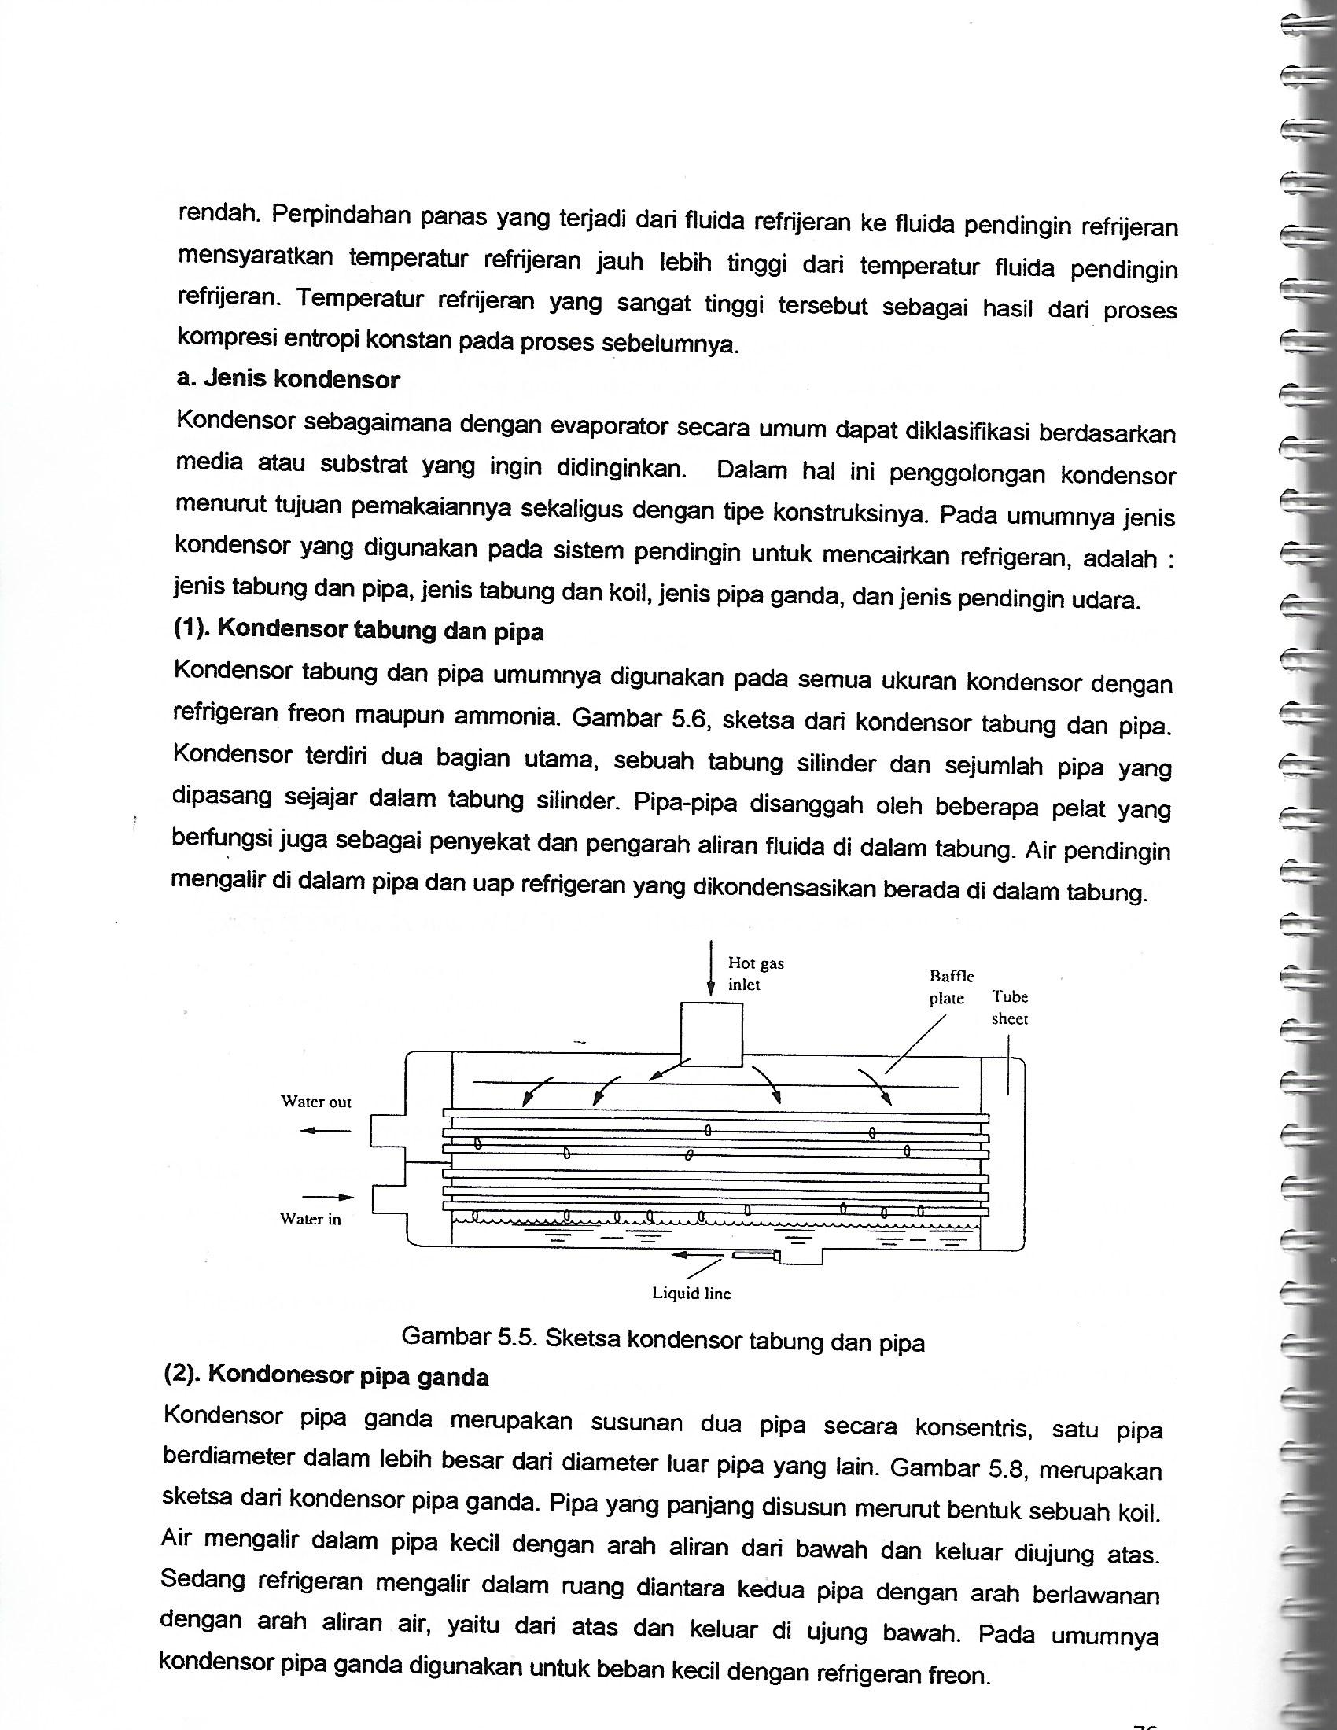
Gambar 5.5.Sketsa kondensor tabung dan pipa

(2).Kondensor pipa ganda
Kondensor pipa ganda merupakan susunan dua pipa secara konsentris, satu pipa berdiameter dalam lebih besar dari diameter luar pipa yang lain. Gambar 5.6, merupakan sketsa dari kondensor pipa ganda. Pipa yang panjang disusun menurut bentuk sebuah koil. Air mengalir dalam pipa kecil dengan arah dari bawah dan keluar di ujung atas. Sedang refrigerant mengalir dalam ruang di antara kedua pipa dengan arah berlawanan dengan arah aliran air, yaitu dari atas dan keluar di ujung bawah. Pada umumnya kondensor pipa ganda digunakan untuk beban kecil dengan refrigerant freon.

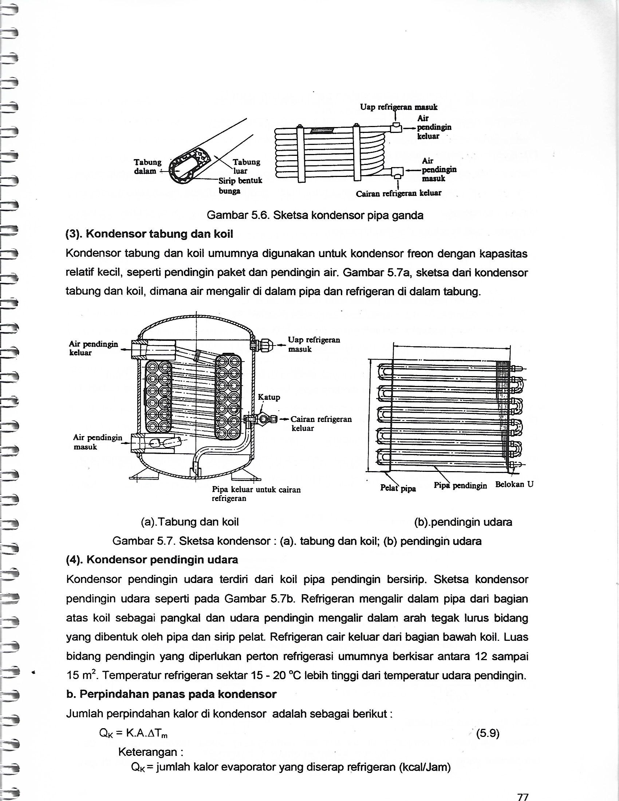
Gambar 5.6. Seketsa kondenso pipa ganda
(3).Kondensor tabung dan koil
Kondensor tabung dank oil umumnya digunakan untuk kondensor Freon dengan kapasitas relative kecil, seperti pendingin paket dan pendingin air. Gambar 5.7a, sketsa dari kondensor tabung dank oil, dimana air mengalir di dalam pipa dan refrigeran di dalam tabung.
Gambar 5.7. Sketsa kondensor : (a) tabung dank oil, (b) pendingin udara
(4).Kondensor pendingin udara
Kondensor pendingin udara terdiri dari koil dan pipa pendingin bersirip. Sketsa kondensor pendingin udara seperti pada Gambar 5.7b. Refrigeran mengalir dalam pipa dari bagian atas koil sebagai pangkal dan udara pendingin mengalir dalam arah tegak lurus bidang yang dibentuk oleh pipa dan sirip pelat. Refrigeran cair keluar dari bagian bawah koil. Luas bidang pendingin yang diperlukan perton refrigerasi umumnya berkisar antara 12 sampai 15 m². Temperatur refrigerant sekitar 15 – 20 ºC lebih tinggi dari temperatur udara pendingin.
b.Perpindahan panas pada kondensor
Jumlah perpindahan kalor di kondensor adalah sebagai berikut :
QK = K.A.∆Tm (5.9)
Keterangan : Q_{K} = jumlah kalor evaporator
K = Koefisien perpindahan panas (kcal/m².JamºC)
A = luas bidang pemanas (m²)
∆Tm = perbedaan temperatur rata-rata logaritmi (ºC)
(1).Koefisien perpindahan panas, K
Perpindahan panas terjadi dari fluida yang didinginkan dari refrigerant. Koefisien perpindahan panas total K untuk kedua simpul temperatur fluida pendingin (fluida dipanaskan) dengan simpul temperatur refrigeran (fluida dikondensai). Modus perpindahan panas adalah kombinasi dari konduksi dan konveksi.

K = $\frac{1}{\frac{1}{h_{f}}+\frac{L_{o}}{k_{o}}+\frac{L_{p}}{k_{p}}+\frac{L_{m}}{k_{m}}+\frac{1}{h_{r}}}$ (5.10)
K = koefisien perpindahan panas total (kcal/m².JamºC).
hf = koefisien konveksi sisi fluida didinginkan(kcal/m².JamºC)
hr = koefisien konveksi sisi refirigeran (kcal/m².JamºC)
ko = koefisien konduksi kotoran dinding luar (0,3 s/d 1,0 kcal/m.JamºC)
kp = koefisien konduksi dinding pipa (kcal/m.JamºC)
km = koefisien konduksi lapisan minyak dinding dalam (0,1 s/d 1,3 kcal/m.JamºC)
Lo, Lp, Lm = tebal kotoran, tebal dinding pipa, tebal lapisan minyak (m)
(2).Perbedaan temperatur rata-rata, ∆Tm
Pada umumnya perbedaan temperatur rata-rata logaritmik ditentukan engan mempertimbangkan : ukuran kondensor sebagai penukar kalor, kemampuan kompresor, jenis kondensor, temperatur pendingin, dan pertimbangan lainnya.
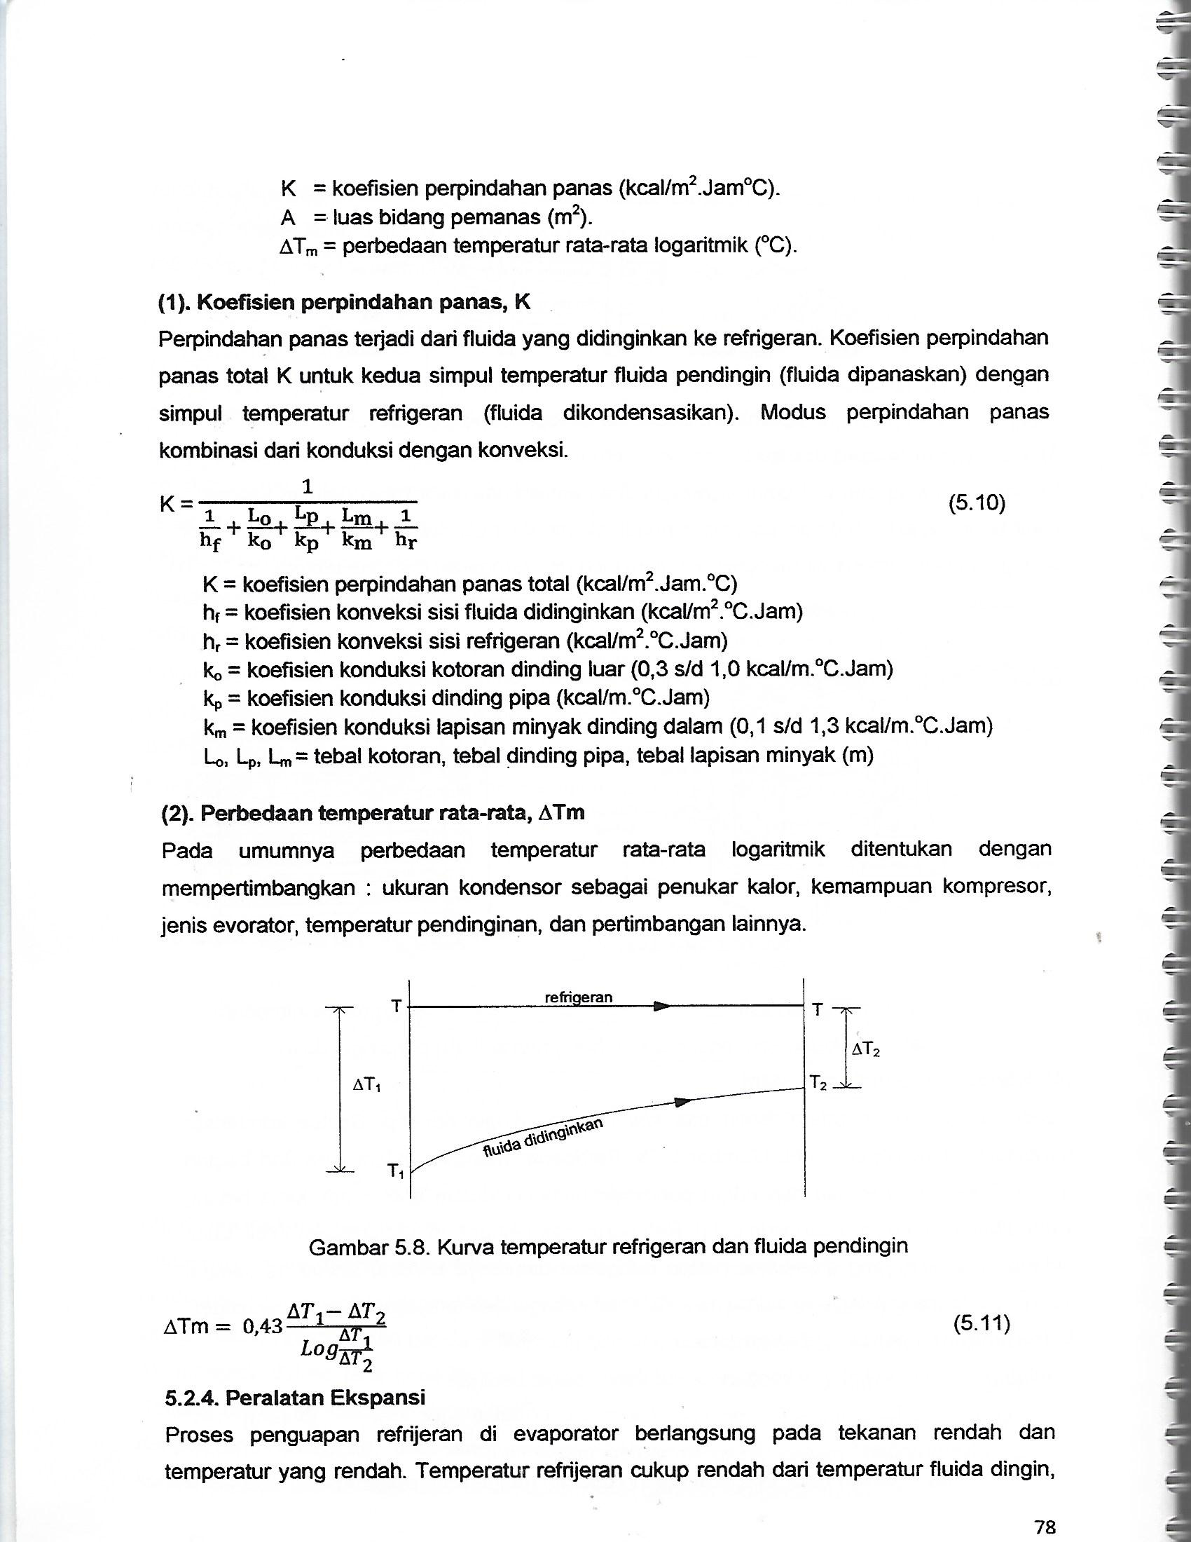
Gambar 5.8. Kurva temperatur refrigerant dan fluida pendingin

∆Tm =0,43$\frac{∆T_{1}-{∆T}_{2}}{Log\frac{{∆T}_{1}}{{∆T}_{2}}}$ (5.11)
5.2.4. Peralatan Ekspansi
Proses penguapan refrigeran di evaporator belangsung pada tekanan rendah dan temperatur yang rendah. Temperatur refrigeran cukup rendah dari temperatur fluida dingin, lebih rendah sekitar 10 ºC agar terjadi perpindahan panas dari fluida dingin ke refrigerant. Proses ekspansi entalpi konstan tujuannnya menurunkan temperatur cairan refrigeran hasil proses kodensasi dengan signifikan, turun sekitar 30 ºC atau lebih. Bila temperatur refrigerant dari proses kondensasi sekira 35 ºC, maka temperatur refrigerant setelah ekspansi menjadi 5 ºC yang dapat menghasilkan fluida dingin bertemperatur 15 ºC.
Proses ekspansi berlangsung dengan asumsi entalpi konstan atau proses ekspansi adiabatik. Ekspansi terjadi karena adanya hambatan tekanan yang signifikan terhadap aliran. Hambatan signifikan dapat dicapai secara adiabatic melalui kerugian aliran dengan dinding saluran, hal ini dapat dilakukan dengan katup dan kerugian gesekan dalam pipa.
a.Katup ekspansi
Katup ekspansi berperan melakukan ekspansi cairan refrigerant denga melakukan penurunan tekanan pada entalpi konstan atau proses ekspansi adiabatic. Peranan lain, untuk mengatur jumlah aliran refrigerant sesuai dengan beba kalor sesaat yang memasuki evaporator. Pada umumnya dikenal ada tiga macam jenis katup kspansi, yaitu katup otomatis, katup manual, dan katup tekanan konstan.
(1).Katup ekspansi manual
Katup ekspansi manual adalah katup ekspansi dengan trotel yang diatur secara manual, yaitu menggunakan katup jarum yang berbeda dari katup stoap biasa.Gambar 5.8. sketsa katup manual, below dan katup jarum dihubungkan oleh batang penunjang. Refrigeran masuk melalui lubang masuk (1) dan keluar melalui katup jarum (2). Fitting (4) dihubungkan dengan batang pengatur (6), sehingga katup jarum dapat dibuka dan ditutup dengan memutar knob pengatur (7). Kebocoran refrigerant dapat dicegah dengan menggunakan below (5).

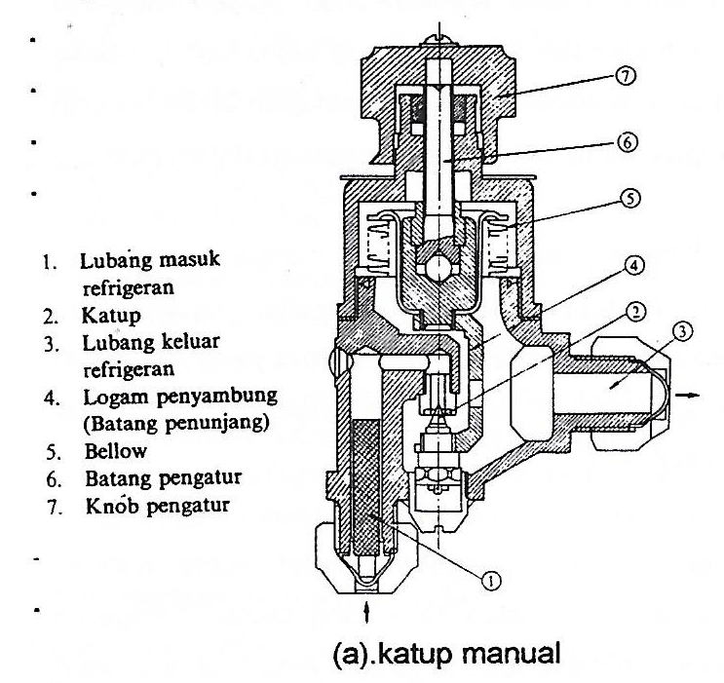

Gambar 5.8. Katup ekspansi manual

